

课 程 实 验 报 告

课程名称：Java语言程序设计
实验名称：基于内存的搜索引擎设计和实现

院 系 ：计算机科学与技术
专业班级 ： CS2009
学 号 ： U202015568
姓 名 ： 周子骏
指导教师 ： 辜希武

2022 年 5 月 31 日

- 需求分析
- 题目要求
实现一个基于内存的英文全文检索搜索引擎，需要完成以下功能：
功能1：将指定目录下的一批.txt格式的文本文件扫描并在内存里建立倒排索引，这里面包含必须的子功能包括：
（1）读取文本文件的内容；
（2）将内容切分成一个个的单词；
（3）过滤掉其中一些不需要的单词,例如数字、停用词（the, is and这样的单词）、过短或过长的单词（例如长度小于3或长度大于20的单词）；
（4）利用Java的集合类在内存里建立过滤后剩下单词的倒排索引；
（5）内存里建立好的索引对象可以序列化到文件，同时可以从文件里反序列化成内存里的索引对象；
（6）可以在控制台输出索引的内容。
功能2：基于构建好的索引，实现单个搜索关键词的全文检索，包含的子功能包括：
（1）根据搜索关键词得到命中的结果集合；
（2）可以计算每个命中的文档的得分，并根据文档得分对结果集排序；
（3）在控制台显示命中的文档的详细信息，如文档的路径、文档内容、命中的关键词信息（如在文档里出现次数）、文档得分；
功能3：基于构建好的索引，实现二个搜索关键词的全文检索。包含的子功能包括：
（1）支持这二个关键词的与或查询。与关系必须返回同时包含这二个单词的文档集合，或关系返回包含这二个单词中的任何一个的文档集合；
（2）可以计算每个命中的文档的得分，并根据文档得分对结果集排序；
（3）在控制台显示命中的文档的详细信息，如文档的路径、文档内容、命中的关键词信息（如在文档里出现次数）、文档得分；
功能4：基于构建好的索引，实现包含二个单词的短语检索，即这二个单词必须在作为短语文档里出现，它们的位置必须是相邻的。这个功能为进阶功能。
除了以上功能上的要求外，其他要求包括：
（1）针对搜索引擎的倒排索引结构，已经定义好了创建索引和全文检索所需要的抽象类和接口。学生必须继承这些预定义的抽象类和和实现预定义接口来完成实验的功能，不能修改抽象类和接口里规定好的数据成员、抽象方法；也不能在预定义抽象类和接口里添加自己新的数据成员和方法。但是实现自己的子类和接口实现类则不作任何限定。
（2）自己实现的抽象类子类和接口实现类里的关键代码必须加上注释，其中每个类、每个类里的公有方法要加上Javadoc注释，并自动生成Java API文档作为实验报告附件提交。
（3）使用统一的测试文档集合、统一的搜索测试案例对代码进行功能测试，构建好的索引和基于统一的搜索测试案例的检索结果最后输出到文本文件里作为实验报告附件提交。
（4）本实验只需要基于控制台实现，实验报告里需要提供运行时控制台输出截屏。
关于搜索引擎的倒排索引结构、相关的抽象类、接口定义、还有相关已经实现好的工具类会在单独的PPT文档里详细说明。同时也为学生提供了预定义抽象类和接口的Java API文档和UML模型图。
- 需求分析
需要根据已经给出的文件目录下的所有文章进行分析：文章单词拆分，过滤，汇集，设置优先级。然后建立由单词到文章的索引。用户输入搜索词后，按照不同的搜索方式搜集命中文章，然后进行排序，打印。
- 系统设计
- 概要设计
设计思路：
按照index目录要求，已给出各个抽象类所应具有的抽象方法或实例方法应实现的方法。在已给出的各个模块：index，parse，query，run下，分别实现各个抽象类的实例化，并放在impl文件下。

模块划分：
需要最终实现搜索引擎功能，可将程序划分为一下几个模块：
1.index模块：构造模块，包括构造索引所需的各种数据结构以及相关结构的构造类，包括：索引，文档，单词信息，三元组这4种结构。
2.parse模块：筛选过滤模块，包括：单词长度过滤器，单词正则表达式过滤器，停用词过滤器以及三元组列表生成器。
3.query模块：搜索模块，包括多功能的搜索器构建，命中结果的构建，排序模块。
4.run模块：运行模块，包括程序启动界面，程序菜单，程序测试模块。
5.util模块：包括已经设定好的信息，停用词列表和已经写好的单词分割器，文件操作工具。

调用关系：
1.由run模块启动程序，调用index模块和query模块，分别对应了生成索引和查找索引。调用util模块，用户获取停用词来判断搜得的term是否合法。
2.由index模块调用parse模块：用于构建doc时，将文件拆分为三元组列表并进行过滤。由index模块调用util模块：用于遍历根目录下的所有文件，然后生成doc添加至index中。以及需要各种文件的目录。
3.由query模块调用index模块：用于进行搜索时，构建posting来获取term的信息。
4.由parse模块调用index模块，用于构建三元组。调用util模块，用于筛选三元组时，获取相关停用词，长度要求等信息。

人机界面：
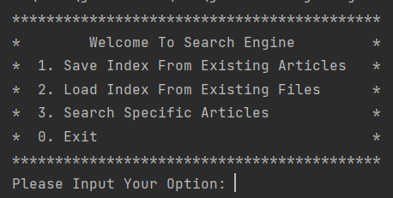

整体流程：
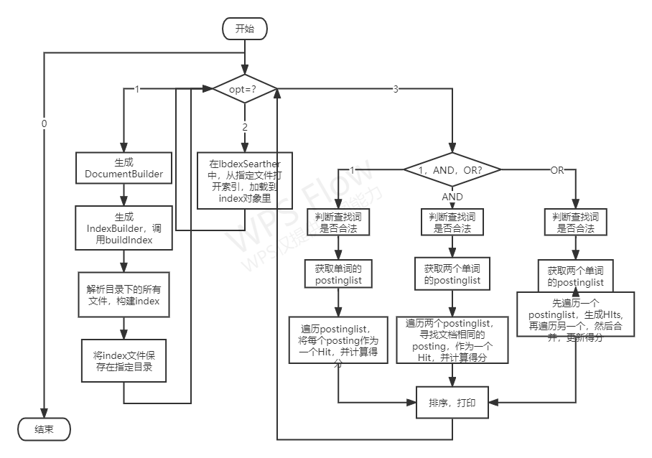

- 详细设计
（1）解析文件模块
涉及类：Document，Documentbuilder，Term，TermTuple，LengthTermTupleFilter，PatternTermTupleFilter，StopWordTermTupleFilter，TermTupleScanner。
具体功能：
①先利用BufferedReader将文件从字节流转换为字符流，在Documentbuilder中分析文件，读取文件的每一行，在TermTupleScanner利用已给的字符串splitter将一行字符串分割为转化为小写后的英语单词列表，并逐个建立三元组，添加进三元组列表中。
②利用装饰着模式，用LengthTermTupleFilter，PatternTermTupleFilter和StopWordTermTupleFilter层层装饰三元组列表，分别过滤掉长度不合要求的单词，含非英文字母的单词和无意义停用词。
③过滤后的三元组列表，文档id和文档路径构成一个document对象。
入口参数：docId，docPath，file；
出口参数：document
流程图：
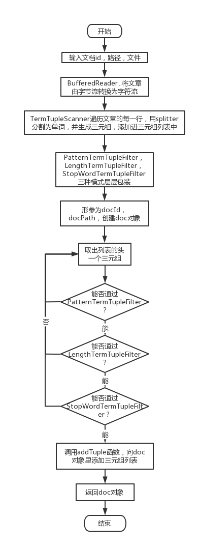
（2）生成索引
涉及类：Index，IndexBuilder，Posting，PostingList。
具体功能：
①在IndexBuider里遍历根目录里的每个文件，并生成对应的document，调用Index类的addDocument添加。
②生成索引哈希表，在index的addDocument方法里，每调用一次，就会在docIdToDocPath表里添加一对元素，然后遍历document里的三元组列表，构建该document的TermToPosting表，一个posting代表一个文档里的一个Term。最后将该TermToPosting表汇入总的TermToPostingList表里。
入口参数：rootDir
出口参数：index
流程图：
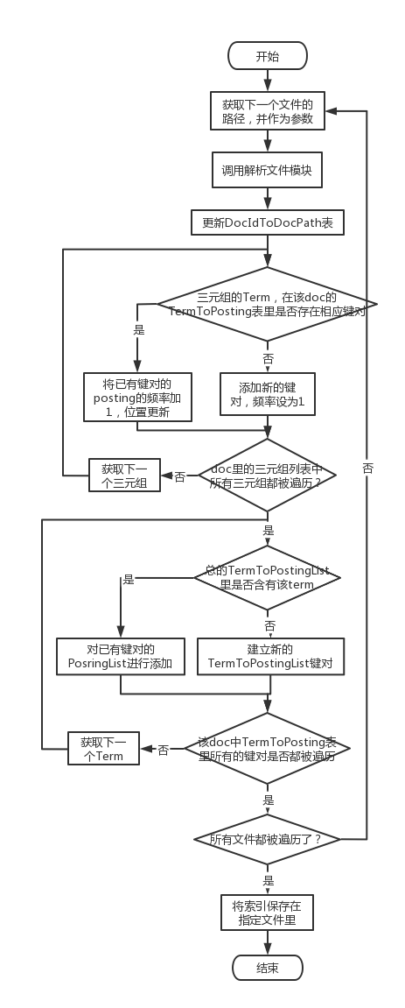
（3）搜索模块
涉及类：Hit，IndexSearcher，SimpleSorter。
具体功能：
①单单词搜索：获取单词对应的PostingList，遍历每个posting，然后添加进新创建的TermToPosting表里，并以此表构建Hits数组里的一个新元素。设置Hit的分数。遍历结束后，对Hit数组按分数进行排序。
②双单词与搜索：获取两个单词的PostingList。对与PostingList1里的每个Posting，遍历PostingList2查找预期具有相同文档的Posting。若找到了，将这两个Term->Posting键对加入新创建的TermToPosting表里，然后以此表构建Hit数组里的一个新元素。设置Hit的分数。遍历结束后，对Hit数组按分数进行排序。
③双单词或搜索：获取两个单词的PostingList。先遍历其中一个PostingList，按功能①进行操作；再遍历另一个PostingList，若Hit数组中已存在文档相同Hit，则直接添加键对，重新赋分。否则就新建里一个Hit。遍历结束后，对Hit数组按分数进行排序。
入口参数：queryTerm，sorter，LogicalCombination。
出口参数：Hits
流程图：

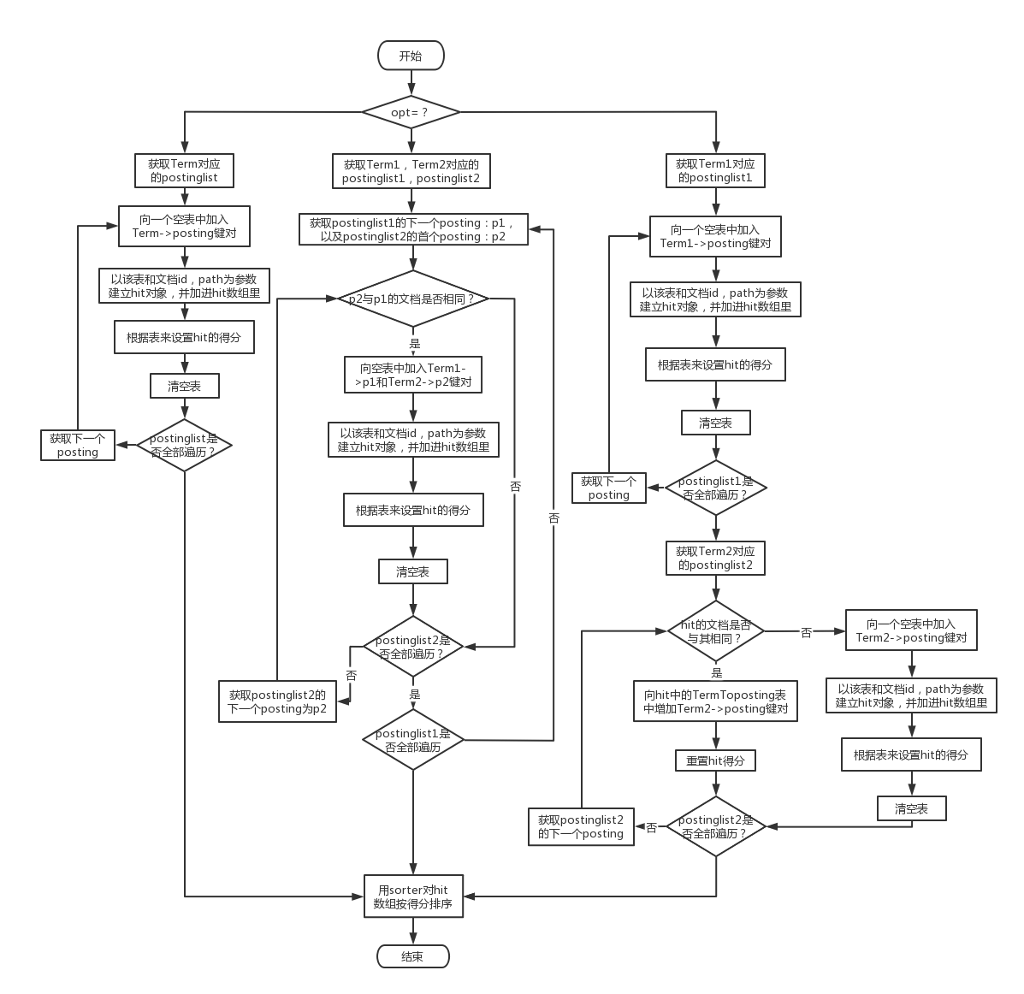

（4）菜单模块
涉及类：App
具体功能：
建立人机界面，方便用户操作。
①option1：解析指定目录下的文档，生成相应的Index索引，然后存储在指定目录下。
②option2：打开指定目录下的索引文件，加载到index对象里。
③option3：根据用户选择分别进行三种搜索，并检查用户输入的单词是否合法。将搜索结果按格式打印。
入口参数：opt
出口参数：无
流程图：
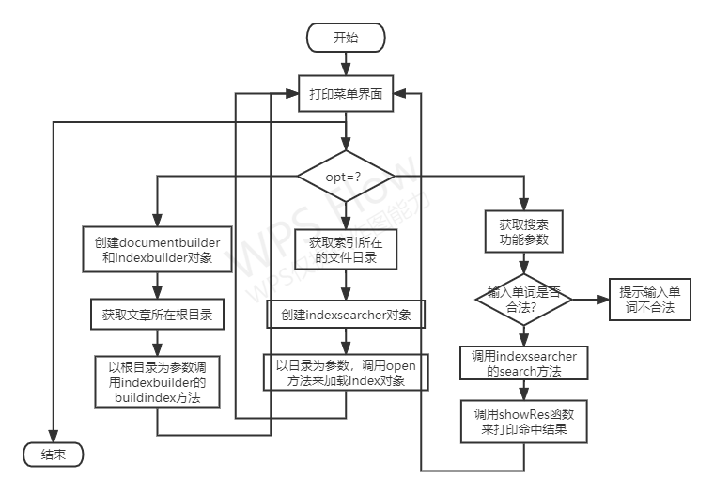

- 软件开发
采用windows10操作系统，集成开发环境为IntelliJ IDEA 2021.3.2，jdk版本为13.0.2。
- 软件测试
利用自动测试程序进行测试：
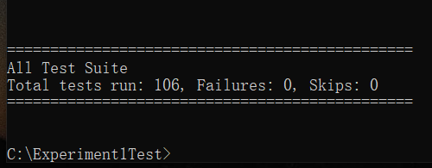

- 特点与不足
- 技术特点
- 在对三元组列表进行过滤时，利用了装饰者模式。比起多次调用不同的过滤器，这样写的好处是，可以更方便地添加新的过滤条件。
- 在计算命中结果的得分时，采用了迭代器模式。这样做的好处是，可以不暴露对象内部表示地遍历。如果需要添加新的遍历对象，或者两者的聚合对象时，可以直接调用迭代器而不用另写循环来遍历。
- 不足和改进的建议
没有实现进阶功能，即两个相邻单词的搜索。
- 过程和体会
- 遇到的主要问题和解决方法
整个实验工作量比较大。既然已经给出了各种抽象类以及应该实现的功能。难点就不是按照说明一个类一个类地实现，而是实验开始前对整个实验的具体流程和每个模块的作用的理解。刚拿到实验时无从下手。
解决方法就是静下心来仔细看，理解透彻该程序想要实现这一功能具体需要哪些功能板块，然后再细分每个板块里，理解每个方法的作用，然后才能写出正确的代码。彻底理解后，就可以逐步玩成实验了。
- 课程设计的体会
比起平常的作业，这是第一次完成一个规模较大的实验。做完这个实验，我最大的感受就是，面对一个大工程，要由大化小，先确定好想要实现预期目标，需要由那些大的步骤，划分为不同板块。确定好每个板块要实现的功能后，再设计需要完成板块功能的不同类，以及应该具有的方法。然后再逐步实现所有的方法。
- 源码和说明
- 文件清单及其功能说明
JavaExperiment下
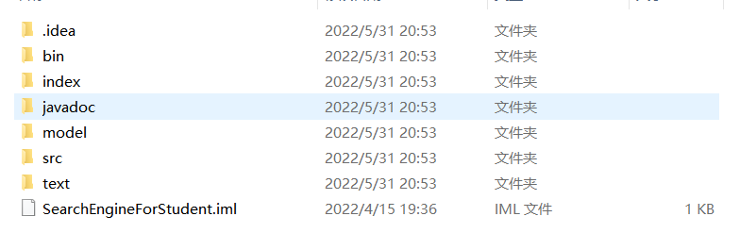
编译后的class文件在bin\production\SearchEngineForStudent\hust\cs\javacourse\search里
原码java文件在src\hust\cs\javacourse\search
- 用户使用说明书
运行src\hust\cs\javacourse\search\run\App.java文件，然后按提示输入操作符即可。

